Au Chili, une élection polarisée sur fond de sentiment d’insécurité
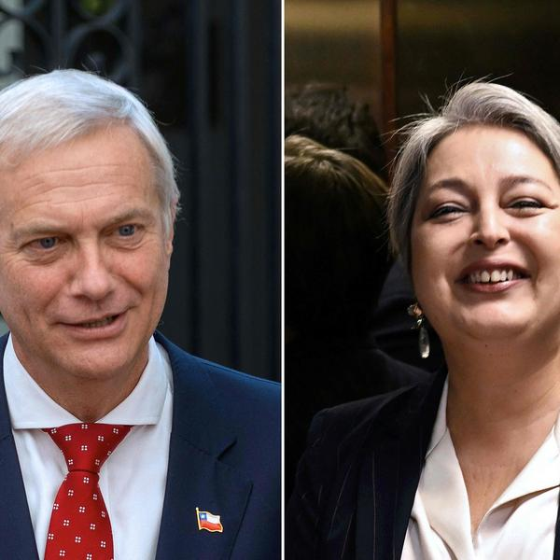José Antonio Kast (Parti républicain) et Jeannette Jara (Coalition de centre-gauche progressiste) sont les favoris de l’élection présidentielle chilienne. © Crédit photo : RAUL BRAVO RODRIGO ARANGUA / AFP
Par Hippolyte Radisson, Sud Ouest, 12 novembre 2025
La candidate communiste Jeannette Jara et le leader d’extrême droite José Antonio Kast sont les favoris du premier tour de l’élection présidentielle prévue dimanche 16 novembre. Le sujet sécuritaire est au cœur du scrutin
« La présence de 300 000 migrants irréguliers, c’est Jara. […] Les 5 000 personnes assassinées pendant ce mandat, c’est Jara », charge le leader d’extrême droite José Antonio Kast (Parti républicain), 59 ans, lors de son rassemblement de fin de campagne à Santiago, le 11 novembre. Au même moment, la cible de ses attaques Jeannette Jara, 51 ans, harangue la foule massée sur la place de la commune voisine, Maipú : « Nous ne voulons pas la haine, la discrimination. Nous ne voulons pas que la peur légitime de nombreuses familles d’être agressées soit utilisée comme un levier politique. »
Représentante de la coalition de gauche, elle est la première candidate communiste depuis le retour à la démocratie en 1990. Elle incarne toutefois la continuité du gouvernement actuel du président socialiste Gabriel Boric, puisqu’elle en a été ministre du Travail jusqu’en avril. Jeannette Jara est la favorite du 1er tour de la présidentielle du 16 novembre, qui se joue en même temps que le scrutin parlementaire. Ses chances de victoire finale seraient toutefois limitées. La droite, qui n’est pas passée par des primaires, dispose de davantage de réserves de voix. José Antonio Kast est suivi dans les sondages par le libertarien d’extrême droite Johannes Kaiser puis par la candidate de la droite traditionnelle Evelyn Matthei.
Les enlèvements ont augmenté
Le Chili est habitué aux alternances, mais la bascule à l’extrême droite marquerait un virage important, trente-cinq ans après la fin de la dictature de Pinochet. Ce courant se nourrit notamment du sentiment d’insécurité et du développement d’une xénophobie face à l’augmentation de 45 % de la population étrangère en cinq ans. « Après la présidentielle de 2021, qui faisait suite à l’estallido social [mouvement social, NDLR], puis l’échec du processus de révision constitutionnelle, l’agenda social s’est effacé du débat pour laisser place au thème de la sécurité », retrace Claudio Fuentes, chercheur de l’Université Diego Portales.
Les indicateurs de délinquance sont stables dans ce pays qui reste l’un des plus sûrs de la région, mais « le nombre de délits violents comme les enlèvements a augmenté ces dernières années », souligne l’universitaire. Très relayées, ces infractions « génèrent un fort impact social ». Elles témoignent d’une structuration de réseaux criminels, comme le Tren de Aragua vénézuélien. La gauche a dû se positionner : Jeannette Jara promet elle aussi d’avoir « la main ferme » sur la sécurité et dresse même un lien entre immigration et délinquance, sans que les chiffres accréditent cette thèse.
Cette campagne se caractérise toutefois par « une forme d’indifférence générale », observe Antoine Maillet, enseignant en sciences politiques à l’Université du Chili. « Les électeurs semblent peu concernés. La déconnexion entre le monde politique et la société est palpable. » Face à la désaffection, l’obligation de vote a même été réintroduite.

